Хөрмәтле Ильдар Шафкатович!
Хөрмәтле депутатлар һәм чакырылган кунаклар!
Уважаемый Ильдар Шафкатович!
Уважаемые депутаты, приглашенные!

Вступление

СЛАЙД №1 (заставка сессии)
В течение 2014 года приоритетами деятельности руководства района стали реализация задач, поставленных в майских указах Президента Российской Федерации (поэтапное повышение заработной платы педагогическим работникам дошкольного, общего и дополнительного образования, работникам учреждений культуры), увеличение доходной части бюджета района, повышение эффективности расходования бюджетных средств и модернизация жилищно-коммунального комплекса.
В условиях сложной экономической ситуации в стране нам удалось не допустить ухудшения уровня жизни населения.

Финансово-бюджетная система
СЛАЙД №2 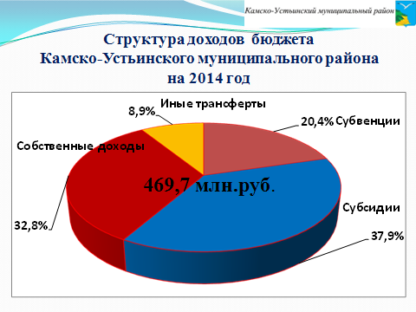
В существующих социально-экономических условиях доходы консолидированного бюджета за прошедший год составили 469 млн. 695 тысяч рублей, что на 16,4 % выше уровня 2013 года.
СЛАЙД №3 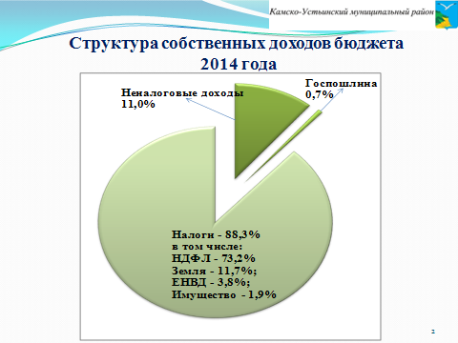
Из них 154 млн. 185 тысяч рублей – собственные доходы. Обеспеченность собственными доходами за отчетный год составила 32,8 %.
Сегодня работа по пополнению местного бюджета усилена, создана рабочая группа по инвентаризации объектов недвижимости и земельных участков для дальнейшей регистрации и постановки на учет в налоговых органах. Также мы рассчитываем на эффективность «народной инвентаризации», которую мы стали применять с прошлого года. Она направлена на выявление бесхозных помещений, зданий, пустующих земельных участков. В 2014 году выявлено 37 объектов недвижимости и 319 земельных участков, по которым отсутствует государственная регистрация права собственности. По итогам проведенной работы доходы бюджета увеличились на 141 тысячу рублей в виде земельного налога.

Заработная плата и денежные доходы
СЛАЙД №4 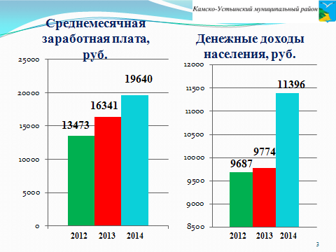
В 2014 году на 20 % увеличилась среднемесячная заработная плата по предприятиям и организациям района и составила 19 тысяч 640 рублей. Рост заработной платы и пенсионных начислений обеспечил увеличение доходов на душу населения на 16,6%.

Рынок труда и занятость населения
СЛАЙД №5 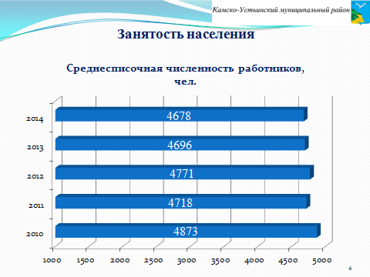
В настоящее время на предприятиях всех форм собственности работает 4678 человек, из которых 44 % (2070 чел.) занято на крупных и средних предприятиях, 20 % в малом бизнесе (943 человека). (остальные – работники бюджетной сферы)

СЛАЙД №6 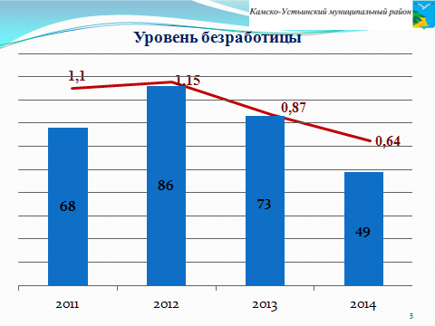
В службе занятости в качестве безработных состоят на учете 49 человек, уровень безработицы 0,64 % (по РТ 0,74 %).

Валовой территориальный продукт
СЛАЙД №7 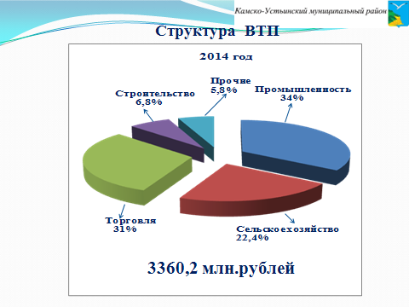
В прошедшем году объем валового территориального продукта составил 3 млрд. 360 млн. рублей, что выше уровня предыдущего года на 320 млн.рублей. Объем ВТП на душу населения составил 208 тыс. рублей.
В отраслевой структуре валового продукта наибольший удельный вес занимает промышленность – 34,3% (1млрд. 151 млн.руб.).

Промышленность
СЛАЙД №8 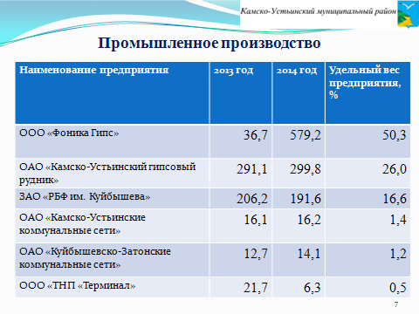
Основу промышленного потенциала района формируют три бюджетообразующих предприятия. Информацию в разрезе хозяйствующих субъектов вы видите на экране.
СЛАЙД №9 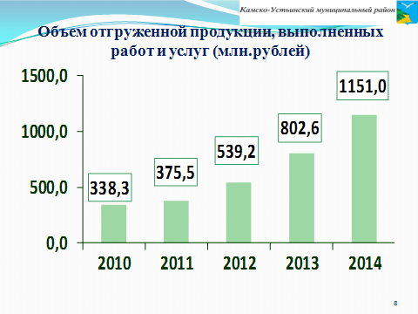
Общий объем отгруженной промышленной продукции за 2014 год составил 1 млрд. 151 млн.рублей, что выше уровня предыдущего года на 43 %.
Индекс промышленного производства по итогам прошлого года составил 185%.
СЛАЙД №10 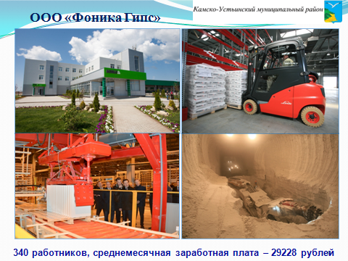
Столь значительный рост индекса обусловлен началом производственной деятельности нового предприятия по добыче и переработке гипса ООО «Фоника Гипс». За 2014 год объем производства предприятия достиг 579 млн.рублей, это половина общего объема промышленной продукции района.
СЛАЙД №11 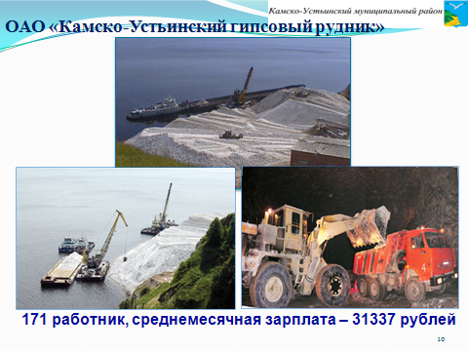
Несмотря на положительную тенденцию промышленного производства, существенным сдерживающим фактором в прошлом году, помимо ухудшения ситуации на геополитической арене, оказались и природные условия. В результате снижения уровня воды на Куйбышевском водохранилище практически полностью была парализована работа предприятия ООО «ТНП «Терминал» (падение продаж на 71%), снизились объемы выполненных работ на 7% предприятия ЗАО «РБФ имени Куйбышева».
СЛАЙД №12 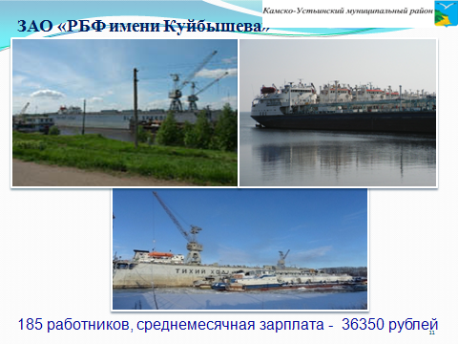
Критически низкий уровень воды в навигацию 2014 года в верховьях Волжского бассейна не позволил судовладельцам заниматься перевозкой грузов в полном объеме, что отрицательно повлияло на формирование портфеля заказов наших предприятий. Пропускная способность в районе от Городецкого гидроузла (Нижегородская область) до Нижнего Новгорода резко упала. Это привело к скоплению судов в данной акватории.
В настоящее время ситуация остается прежней. Значительная часть судов морского и речного флота уже переориентировалась на Южный грузопоток. Малоэффективное использование водного транспорта в районе Средней Волги ставит предприятия республики и нашего района в невыгодное географическое положение, что приводит к падению объемов промышленного производства района, уменьшению налоговых поступлений, негативно отразится на занятости населения и уровне заработной платы работников.
Мы просим Вас, Ильдар Шафкатович, обозначить перед федеральным центром данную проблему.
Инвестиции
СЛАЙД №13 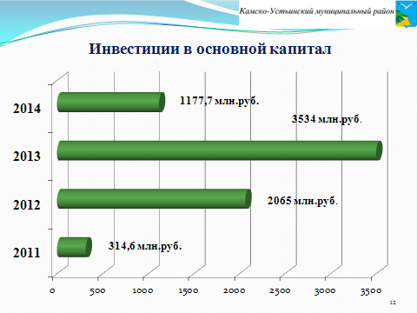
Общий объем инвестиций в основной капитал по району за 2014 год составил 1 млрд. 117 млн. рублей.
СЛАЙД №14 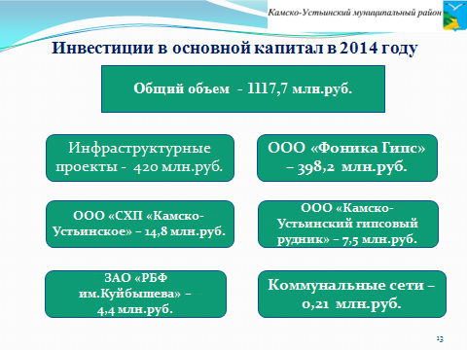
Предприятия промышленности продолжают активную инвестиционную деятельность, основным направлением которой является модернизация и техническое перевооружение производственных мощностей.
Наибольшие объемы инвестиций сделаны предприятием ООО «Фоника Гипс» (398,2 млн.рублей). На сегодняшний день – это крупнейший комплекс по добыче, переработке гипса и производству гипсовых материалов. Комплекс состоит из подземного рудника, карьера по добыче известняка, собственной газопоршневой станции, научных лабораторий, линий по дроблению гипса и производству гипсовых стройматериалов.

СЛАЙД №15 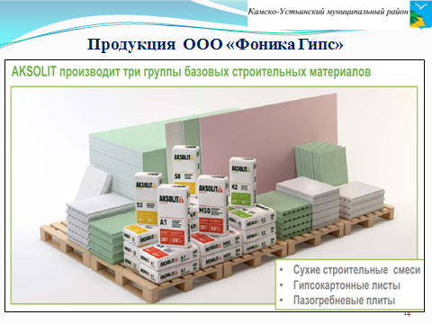
Производятся сухие строительные смеси, гипсокартонные листы и пазогребневые плиты, которые реализуются по маркой «Аксолит».
сухие строительные смеси 120 тыс. тонн, гипсокартонные листы 15 млн.кв.м, пазогребневые плиты 300 тыс.кв.м в год
СЛАЙД №16 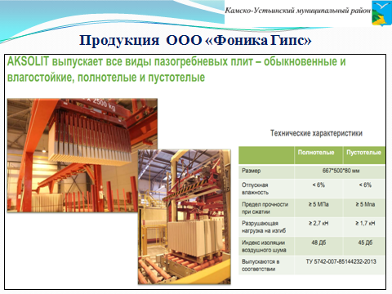
На сегодняшний день важнейшим остается вопрос привлечения инвестиций в другие сферы экономики. Приоритетным остается вложение в сельское хозяйство и перерабатывающую отрасль, что позволит максимально оставлять добавленную стоимость в районе.
Наша задача – повысить эффективность конструктивного взаимодействия всех заинтересованных сторон.
СЛАЙД №17 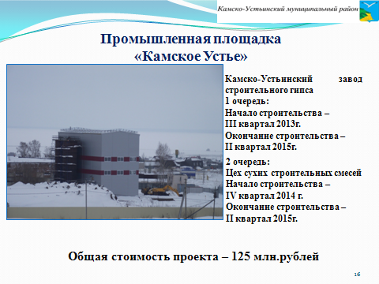
Приоритетные цели – это открытие точечных производств. В текущем году планируется запуск завода по производству сухих строительных смесей из гипса ООО «Камско-Устьинский завод строительного гипса» на базе создаваемой промышленной площадки, которую мы посетили с Вами, Ильдар Шафкатович. Общий объем инвестиций по данному проекту уже составил 100 млн. рублей, для завершения необходимо еще порядка 25 млн. рублей. На данном предприятии планируется создание около 40 рабочих мест.
Кроме того, на промышленной площадке будут размещены не менее 3-х резидентов со смежным производством, а именно: цеха по деревообработке и изготовлению палетов, металлообработке и изготовлению мешков для расфасовки готовой продукции.

Сельское хозяйство
СЛАЙД №18 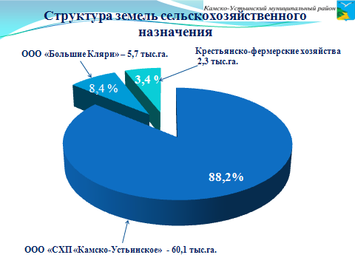
Одной из важных экономических отраслей района является сельское хозяйство. В структуру агропромышленного комплекса района в настоящее время входят ООО «СХП «Камско – Устьинское» - инвестор ОАО «Холдинговая компания «АК БАРС», занимающая 88,2 % сельхозугодий; ООО «СХП имени Ленина», которое специализируется на животноводстве, и ОАО "Большие Кляри" (животноводство и растениеводство), инвестором которых является ЗАО «Красный Восток-Агро» - 8,4 %. Крестьянско-фермерские хозяйства занимают 3,4 % всех сельхозугодий района.

Растениеводство
СЛАЙД №19 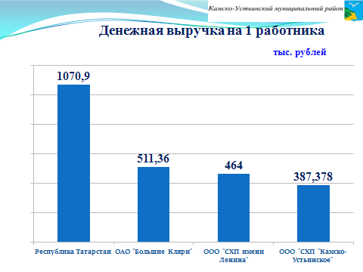
Денежная выручка от реализации сельскохозяйственной продукции за 2014 год составила 480 млн. руб. в том числе на одного работающего - 449 тыс.руб. (по РТ 801 тыс.руб.), на 1 га пашни - 8,7 тыс.руб. (по РТ – 14,3 тыс.руб.) Занимая 1,69 % пашни республики, за 2014 год имеем удельный вес денежной выручки всего 0,67 %.
СДАЙД №20 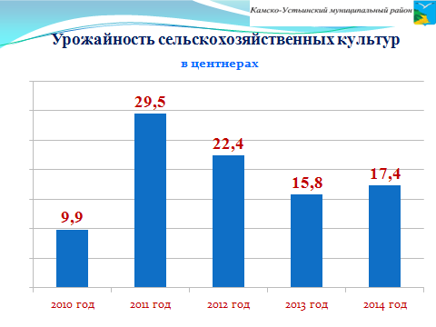
В отчетном периоде сельхозпроизводителями собрано 41 тысяча тонн зерновых и зернобобовых культур, урожайность составила 17,4 центнера с 1 гектара, (по РТ 21,6 ц/га).
На одну условную голову скота заготовлено 23,6 центнера кормовых единиц, (в среднем по Республике этот показатель составляет 27,3 ц.)
Для повышения производственных показателей в данной сфере необходимо, прежде всего, обновить парк кормоуборочных комбайнов, т.к. в настоящее время очень высока нагрузка на 1 единицу техники.
СЛАЙД №21 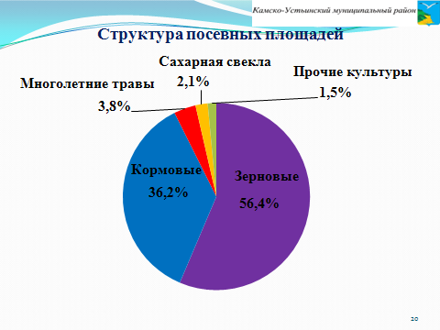
Под урожай 2015 года на площади 13 тыс. 600 гектаров засеяны озимые культуры, что составляет 53% зернового клина. В этом году в структуру посевных площадей включена сахарная свекла, что позволит увеличить рентабельность и прибыль сельскохозяйственных предприятий.
Для успешного проведения посевных работ в текущем году требуется около 208 миллионов рублей на приобретение запасных частей, ГСМ, минеральных удобрений, средств защиты растений и семян. Кроме этого, в связи с включением в структуру посевных площадей сахарной свеклы, появилась необходимость в приобрести дополнительной специализированной техники.
Трактор МТЗ 1221 – 3 ед.
Сеялка «МонопилС» - 2 ед.
Самоходный опрыскиватель «Джакта» - 2 ед.
Самоходная косилка «КС 1» - 2 ед.
Кормоуборочный комбайн «КВК 800 Полесье» - 2 ед.
Автомашина «КАМАЗ» - 5 ед.
Прицепы «Нефаз» - 5 ед.
Зерноуборочные комбайны «АКРОС» - 5 единиц.(для зерновых)
ООО «СХП «Камско-Устьинское» нуждается в строительстве зернотокового хозяйства и приобретении оборудования к нему на сумму 6 миллионов рублей.

Животноводство
СЛАЙД №22 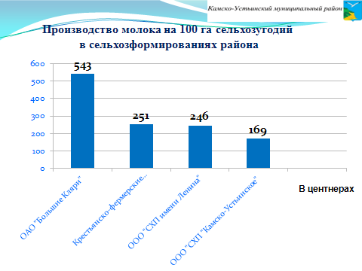
За 2014 год в районе произведено 12,4 тысяч тонн молока, что ниже уровня предыдущего года на 4 %. Выращено мяса 1 тысяча 600 тонн.
СЛАЙД №23 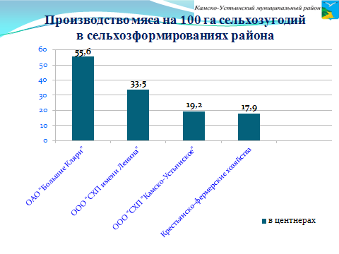
Низкие показатели животноводческой отрасли получены в результате ликвидации поголовья свиней, слабой работы по воспроизводству и сохранности поголовья в целом, ошибки селекционной работы.
то есть было произведено скрещивание молочных коров и телок с мясными быками в ООО «СХП «Камско-Устьинское».
Для улучшения породного состава молочных коров в связи с вводом в эксплуатацию второй позиции Сюкеевского молочного комплекса необходимо приобрести племенных нетелей или телок молочного направления в количестве 360 голов на сумму 28 миллионов рублей.
Личные хозяйства
СЛАЙД №24 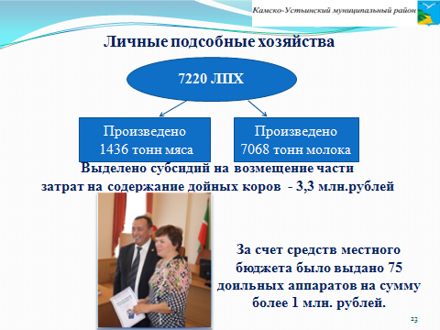
Особо актуальным для района является развитие личных подсобных хозяйств, обеспечивающих как рост сельского хозяйства, так и занятость жителей.
В районе насчитывается свыше 7 тысяч личных подсобных хозяйств с поголовьем КРС более 4 тысяч голов, в т.ч. 1 тысяча 662 коровы.
В отчетном году ЛПХ района в целях сохранения поголовья коров получили государственную поддержку через Министерство сельского хозяйства и продовольствия Республики Татарстан по 2 тысячи рублей на 1 дойную корову, на общую сумму 3 млн. 324 тыс.рублей. Кроме того, в прошлом году личным подсобным хозяйствам, имеющим 4 и более коровы, за счет средств местного бюджета было выдано 75 доильных аппаратов на сумму более 1 млн. рублей.
СЛАЙД №25 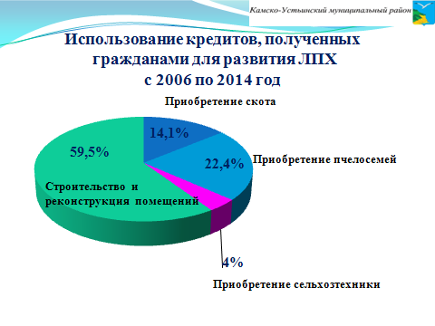
С 2006 года в районе ведется льготное кредитование граждан, ведущих личное подсобное хозяйство. Всего за период с 2006 по 2014 годы получено более 2 тысяч кредитов на сумму свыше 460 млн. рублей, субсидированы процентные ставки на сумму свыше 37 млн. рублей. По району на кредитные средства закуплены 330 голов КРС, 95 голов овец и коз, 30 лошадей, 727 пчелосемей, 131 единица сельскохозяйственной техники, построено и отремонтировано 2 тысячи животноводческих помещений.
СЛАЙД №26 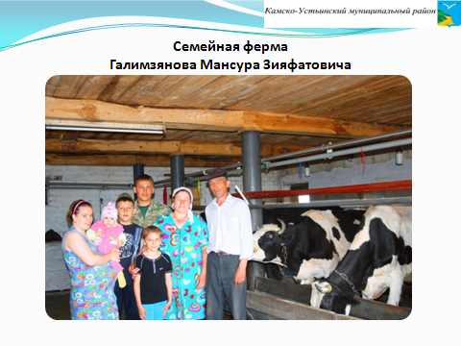
В настоящее время в нашем районе функционируют 7 высокотехнологичных семейных ферм, 6 из которых специализированы на содержании дойных коров.
1 – разведение рыбы осетровых пород.
СЛАЙД №27 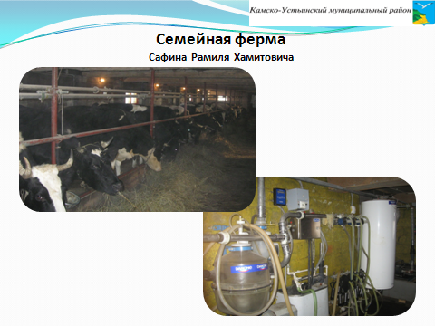
На их строительство направлено 22,4 млн. рублей,
6,4 млн. рублей - субсидии бюджета РТ, 6,1 млн. рублей - софинансирование муниципального бюджета и 9,9 млн. рублей личные средства владельцев семейных ферм.
СЛАЙД №28 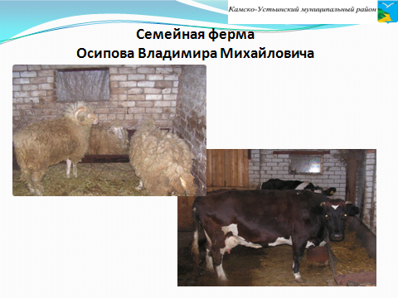
В 2014 году ими произведено молока – 5597 цн., мяса – 380 цн.
СЛАЙД №29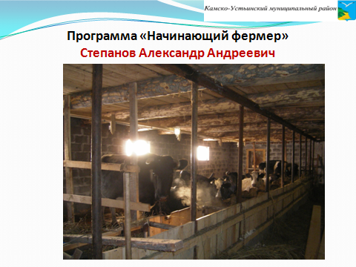
На сегодняшний день еще 16 человек изъявили желание участвовать в программе ««Развитие семейных животноводческих ферм на базе крестьянских (фермерских) хозяйств».
СЛАЙД №30 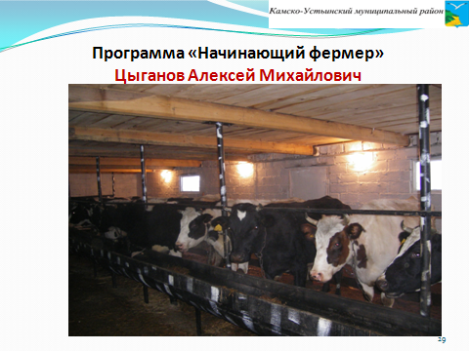
Нам необходимо активнее привлекать субъекты малого предпринимательства для участия в данных программах, работа в этом направлении будет усилена.
СЛАЙД №31 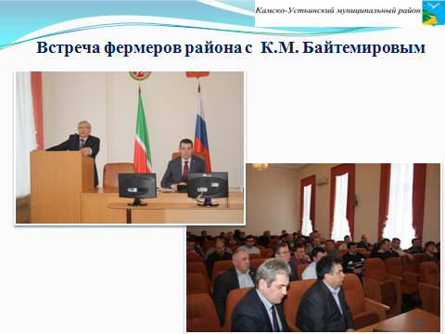
Встреча фермеров с председателем Ассоциации фермеров и крестьянских подворий РТ Байтемировым Камияром Мижагитовичом показала, что Камско-Устьинский район имеет огромные возможности для развития фермерства, есть широкое поле для деятельности: это создание кооперативов, строительство элеваторов, выращивание плодово-ягодных кустарников, переработка овощей и фруктов, переработка молока, строительство убойного цеха. Нужна лишь активность деятельных, энергичных, предприимчивых людей.

Потребительский рынок
СЛАЙД №32 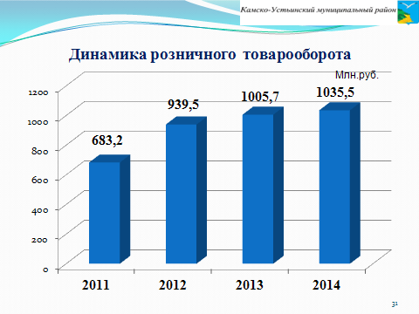
Потребительская сфера района объединяет 146 юридических лица и индивидуальных предпринимателей. Торговую отрасль представляют как крупные торговые сети («Магнит», «Пятерочка+»), так и мелкорозничные предприятия (ООО «Уют+», ООО «Кооператор»).
СЛАЙД №33 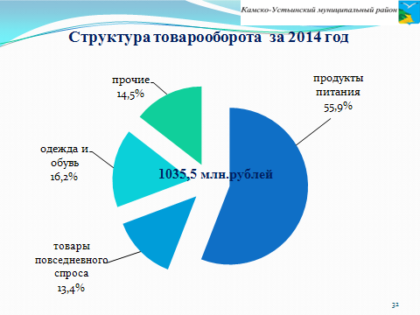
Объем товарооборота в отчетном году составил 1 млрд. рублей, что выше уровня предыдущего года на 3 %. Основная доля розничных продаж приходится на продукты питания и товары повседневного спроса.
На душу населения реализовано товаров 64,1 тыс.рублей. по РТ – 203,9 тыс.руб.
СЛАЙД №34 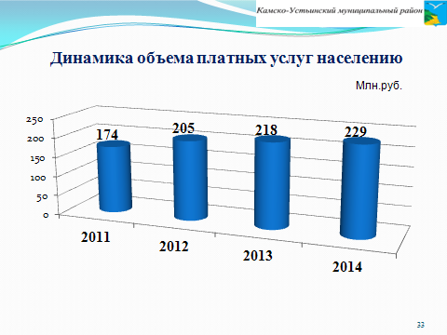
Объем платных услуг населению возрос по сравнению с прошлым годом на
5 % и составил 229 млн. рублей.
на душу населения оказано услуг на сумму 14,2 тыс. рублей, по РТ – 61,85 тыс.руб.
Всего на малых предприятиях всех видов отраслей занято 943 человека.
Среднемесячная заработная плата составляет 12976 рублей, что намного ниже заработной платы крупных и средних предприятий (33683,7руб), на 4% вырос оборот малых предприятий и составил 506 млн..рублей.(485,8 млн.рублей) Данные за 9 мес.
СЛАЙД №35 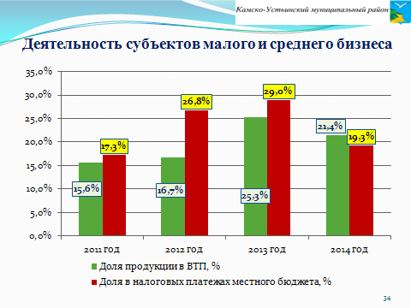
От субъектов малого и среднего предпринимательства в местный бюджет поступило 29,5 млн. руб , или 19,3 % от собственных доходов местного бюджета.
в том числе от субъектов малого бизнеса 6,1 млн. руб., что составляет 4 %
Это бесспорно мало. Сегодня ведется работа по легализации трудовых отношений между работодателями и работниками, что должно привести к росту поступлений налога на доходы физических лиц, а так же отчислений в Пенсионный фонд Российской Федерации. Для обратной связи действуют телефоны «горячей линии» по «серому» рынку труда. С начала этой работы с декабря прошлого года предпринимателями дополнительно заключено и перезаключено на новых условиях около 80 трудовых договоров. На состоявшейся первой встрече с предпринимателями мы призвали «выходить из тени», предоставив срок для легализации в 1,5 месяца. По истечении данного срока будут возобновлены проверки соблюдения трудового законодательства.
СЛАЙД №36 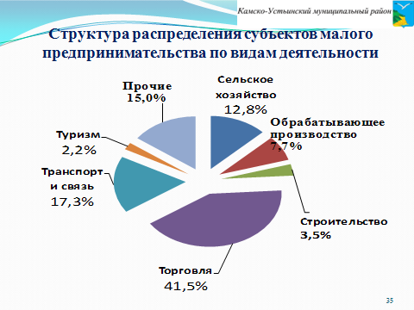
Около 70 % субъектов малого предпринимательства заняты в сфере торговли и оказания услуг населению. Процент занятых в производственных сферах и других отраслях экономики остается небольшим, над чем нам надо упорно поработать.
Послезавтра в Камско-Устьинском районе состоится Конференция предпринимателей, где мы обсудим дальнейшие шаги по созданию конкурентной среды и благоприятного предпринимательского климата. Это станет частью антикризисных мероприятий, эффективность которых будет зависеть от слаженной и динамичной работы.
Ассоциацией малого и среднего бизнеса Республики Татарстан при активном участии Министерства экономики Республики Татарстан на территории района реализуется проект «Максат», который должен дать дополнительный импульс для развития малого и среднего предпринимательства.
(целью проекта является увеличение оборота малого и среднего бизнеса (МСБ) на 30-45% (по сравнению с 2013 г.) до конца 2016 г. в Аксубаевском, Кайбицком, Нурлатском, Камско-Устьинском муниципальных районах. Районы были выбраны по нескольким критериям: результатам мониторинга деловой активности, деятельности советов предпринимателей, рекомендациям районных конференций, организованных по инициативе Ассоциации, и др..)

Туризм
СЛАЙД №37 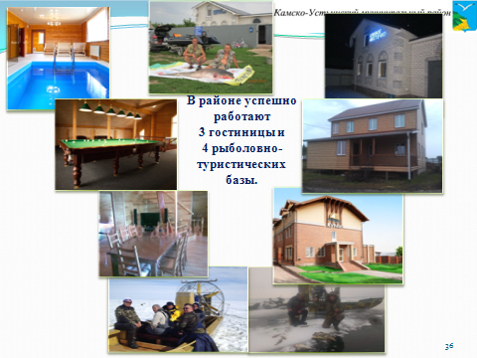
Камско-Устьинский район имеет значительный туристический потенциал. На сегодняшний день в Камско-Устьинском районе успешно работают 3 гостиницы и 4 туристические базы отдыха, предоставляющие услуги по организации экологического, сельского туризма, рыбной ловли и охоты. Общее количество средств размещения в них составляет 160 мест.
Рыболовная база "ЗАТОН", Рыболовно-туристическая база «Клевое местечко», Рыболовно-охотничья база «Камские просторы», Загородный клуб «Волжская усадьба», База отдыха «ПреКрасновидово», гостиница «Курай», летний лагерь «Волга».

СЛАЙД №38 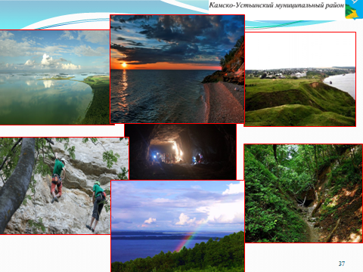
Однако, круг предпринимателей, непосредственно вовлеченных в туристическую деятельность, пока ограничен.
СЛАЙД №39 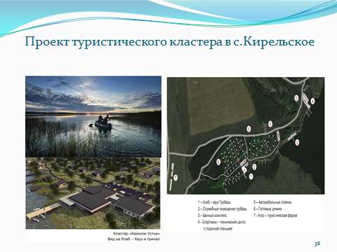
Для более масштабного и системного развития туризма нами совместно с агентством по туризму ведется работа по включению нашего района в федеральную целевую программу развития туризма. В районе села Кирельское подобран земельный участок для строительства объектов туристической инфраструктуры. Ведется работа по привлечению инвесторов.

Строительство
СЛАЙД №40 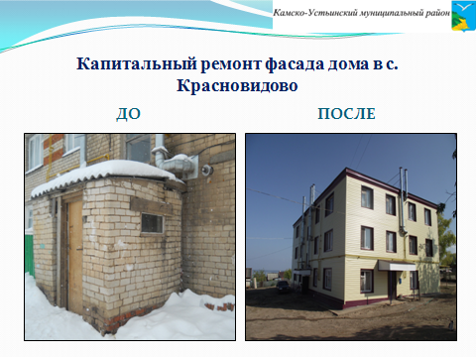
По Программе капитального ремонта в 2014 году отремонтировано 6 многоквартирных жилых домов общей площадью 9 тыс.кв.м. Тем самым, 346 жителей улучшили условия проживания.
СЛАЙД №41 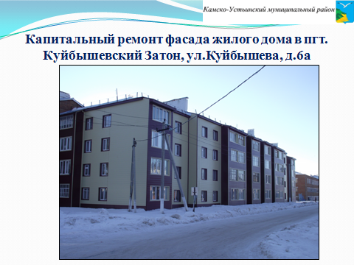
Работы на всех объектах были завершены к 1 октября 2014 года.
В 2015 году планируется отремонтировать еще 10 многоквартирных домов площадью 4,9 тыс.кв.м., в которых проживает 243 жителя, на сумму 7,2 млн.руб.

Многодетные семьи
СЛАЙД №42,43 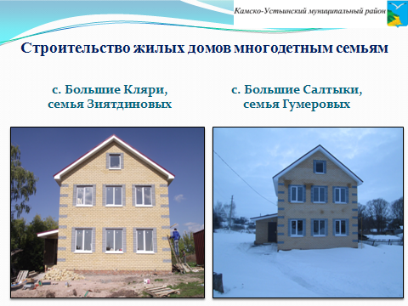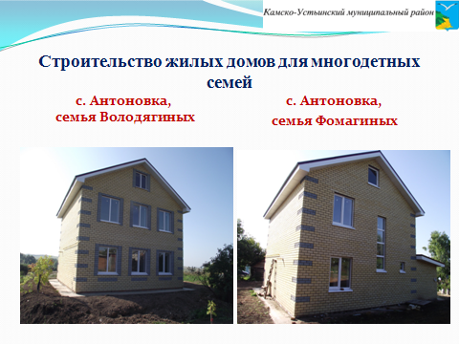
Для многодетных семей в прошлом году введено в эксплуатацию 5 индивидуальных жилых домов.

Сельские клубы
СЛАЙД №44 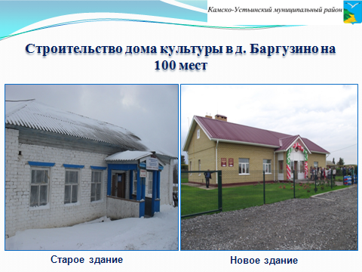
В селе Баргузино построен многофункциональный центр на 100 мест.
На сумму 9 млн. рублей).
СЛАЙД №45 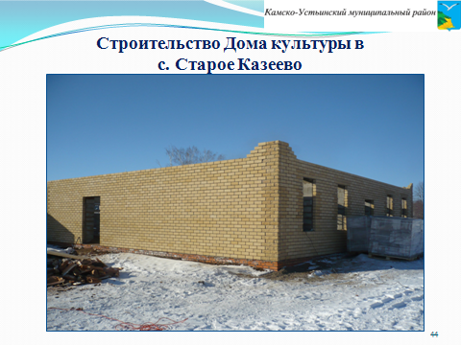
В текущем году планируется построить Дом культуры в с. Старое Казеево.
СЛАЙД №46 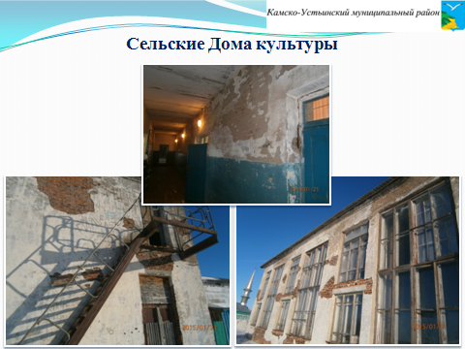
В то же время, из 36 Домов культуры, находящихся в районе, более 40% учреждений культуры требуют капитального ремонта:
- из сельских клубов - 14, в том числе 5 их них безотлагательного.
СЛАЙД №47 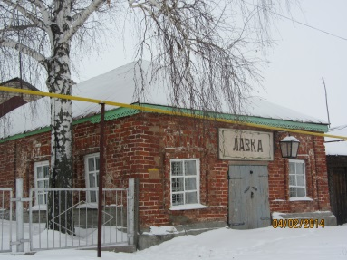
Кроме того, в с. Красновидово имеется филиал национального музея РТ (музей имени М. Горького в с. Красновидово). В настоящее время он так же остро нуждается в капитальном ремонте.
Основные виды работ – это замена кровли, окон, дверей, полов. По нашим расчетам на ремонт объектов культуры необходимо 55,5 млн. рублей.
СЛАЙД №48, 49 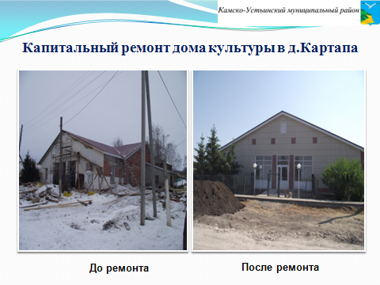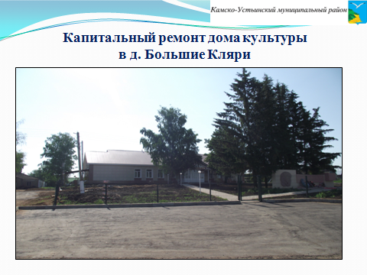
За счет выделения дополнительных средств в прошедшем году проведен капитальный ремонт сельских домов культуры в д. Картапа и с.Большие Кляри на общую сумму свыше 22 млн.рублей.
СЛАЙД №50 (открытие Тенишевского дк 02.03.2015 г.)
В текущем году завершен капитальный ремонт Тенишевского Дома культуры, который мы сегодня открыли с Вашим участием. (9,5 млн.руб.).

ФАП
СЛАЙД №51, 52 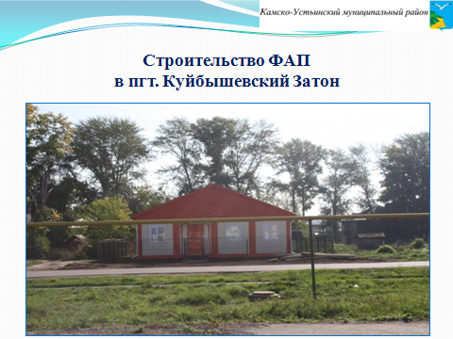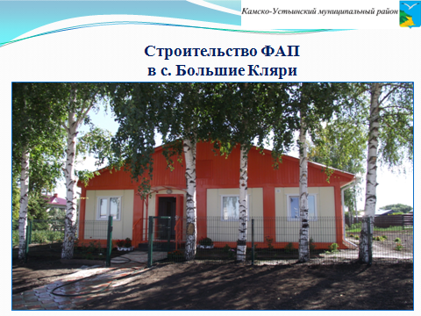
По программе совершенствования первичной медико-санитарной помощи населения Республики Татарстан в 2014 году построен модульный ФАП в пгт Куйбышевский Затон и с.Большие Кляри.
Также выполнен капитальный ремонт трех ФАПов, в которых заменили окна, двери, потолки, обустроили перегородки, покрасили стены.
Д. Атабаево, с. Уразлино, с. Старое Барышево на 300 тыс.рублей.

Капремонт школ
СЛАЙД №53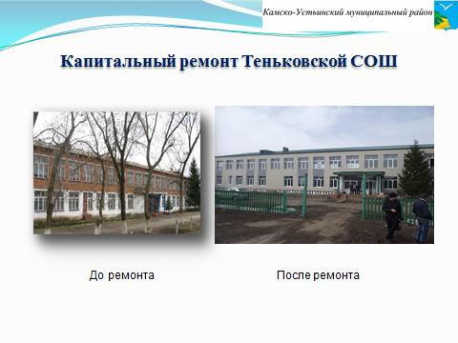
В отчетном году произведен капитальный ремонт Теньковской средней общеобразовательной школы с лимитом финансирования 12 млн. 700 тыс.рублей.

Чистая вода
СЛАЙД №54 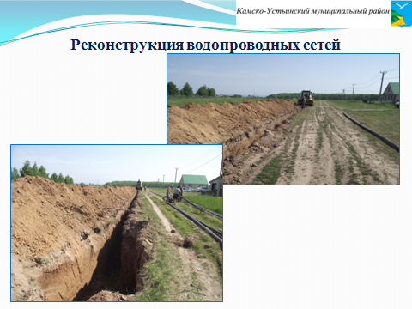
В рамках реализации Программы «Чистая вода» за период с 2009 по 2014 годы проведен водовод и реконструированы водопроводные сети в поселке Камское Устье на общую сумму свыше 46 млн.рублей.
Вместе с тем, вопрос водоснабжения в населенных пунктах района сегодня стоит очень остро. Большинство сетей водоснабжения построены в 70-х годах прошлого столетия и требуют реконструкции.
В 11 населенных пунктах сети водоснабжения отсутствуют, население пользуется скважинами и колодцами.
Для улучшения ситуации необходима замена водопроводных башен в 16 населенных пунктах (в количестве 18 шт.), реконструкция водопроводных сетей в 21 населенном пункте протяженностью 28,1 км., замена 65 павильонов и ограждений зон санитарной охраны и бурение 14 скважин в 13 населенных пунктах.
Для выполнения работ, направленных на улучшение водоснабжения сельского населения района, необходимо около 85 млн. рублей.

Строительство детсадов

СЛАЙД №55 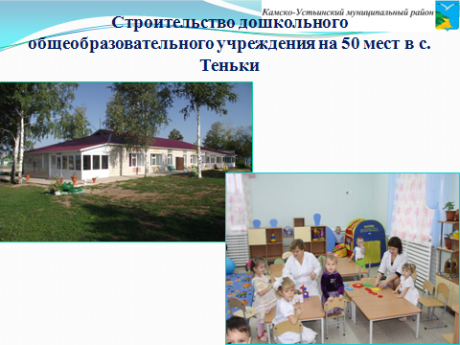

В рамках программы по созданию новых дошкольных мест в отчетном году построено 2 детских сада на 50 мест каждый в селе Теньки и поселке Камское Устье.

СЛАЙД №56 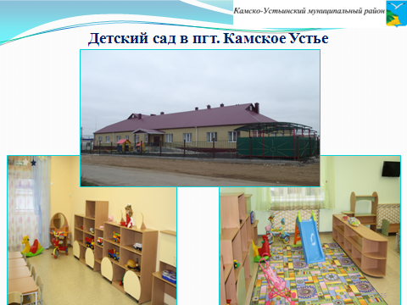

Общая сумма вложений составила 57 млн.рублей.

Капремонт детсадов
За счет дополнительно выделенных средств из республиканского бюджета в размере 6 млн. 100 тыс. руб. в 2014 году проведен капитальный ремонт Тенишевского детского сада и детского сада «Солнышко» в пгт Камское Устье на сумму 6,7 млн.рублей.

Спортплощадки
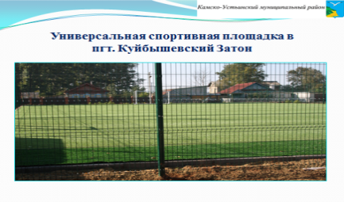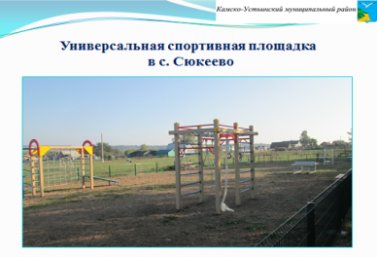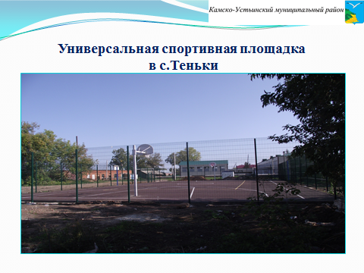
СЛАЙДЫ №57-59
В трех населенных пунктах Куйбышевский Затон, Сюкеево, Теньки выполнены работы по строительству универсальных спортивных площадок, в текущем году предстоит построить еще две площадки в с. Кирельское и Старое Казеево.
Другие программы
СЛАЙДЫ №60,61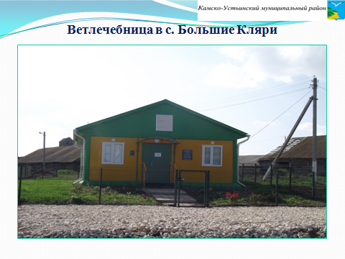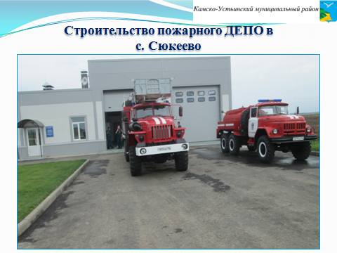
По программе строительства зданий для ветеринарных служб в селе Большие Кляри построена ветеринарная лечебница, в селе Сюкеево введено в эксплуатацию пожарное ДЕПО.

Дорожное строительство
СЛАЙД № 62 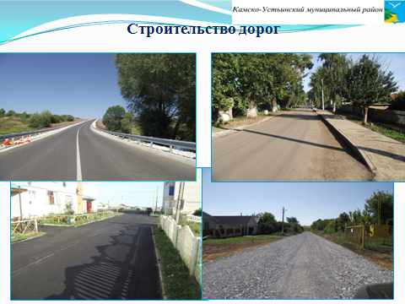
В 2014 году было построено 8 км дорог с общей сметной стоимостью свыше 240 млн.рублей.
СЛАЙД №63 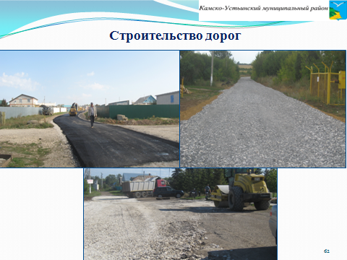
Содержание дорог регионального значения осуществляется силами Камско-Устьинского ДРСУ Апастовского филиала ОАО «Татавтодор». Особо хотим отметить и сказать большое спасибо компании в лице руководителя Апастовского филиала ОАО «Татавтодор» Барсукова Сергея Юрьевича, а так же Ганьятуллина Рамиля Харисовича за качественное выполнение работ и своевременно оказываемую поддержку.
Вместе с тем, состояние автомобильных дорог остается одним из наиболее серьезных вопросов, 20 % дорог не отвечает нормативным требованиям.
Протяженность дорог местного значения в районе составляет 363,9 км.
В текущем году планируется выполнить работы по приведению в нормативное состояние дорог на 45,5 млн. рублей. Наиболее острая проблема по подъездным путям остаются к населенным пунктам Ишимово, Ясная Поляна, Сюкеево-Балтачево.
Референдум по самообложению
СЛАЙД №64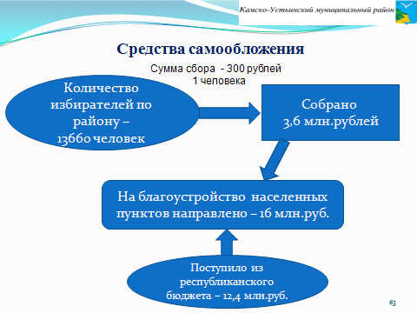
На отчетных собраниях сельских поселений поднималось немало вопросов по благоустройству дорог внутри населенных пунктов. Одним из источников поступления денежных средств для их решения стало самообложение граждан, которое в 4-х кратном размере субсидировалось из республиканского бюджета.
Во всех поселениях муниципального района состоялись референдумы по данному вопросу. Жители нашего района приняли активное участие: явка граждан в целом по району составила 73,1 %. (9959 человек), свыше 80 % (8026 человек) из них дали свое согласие на сбор платежей для решения вопросов благоустройства.
Общая сумма собранных с жителей района средств составила 3 млн. 562 тыс. рублей, из республиканского бюджета выделено 12 млн. 424 тыс. рублей. Решением жителей района средства, в основном, были направлены на щебенение внутрипоселковых дорог.
Данную практику планируем продолжить и в текущем году.
От имени жителей района прошу, чтобы данная программа работала в текущем и последующих годах.

Строительство 2015
В 2015 году Камско-Устьинский район участвует в 19-ти федеральных и республиканских программах.
Уважаемый Ильдар Шафкатович, заверяем Вас, что приложим все усилия для своевременного и качественного выполнения работ.

Жилищно-коммунальное хозяйство
Жилищный фонд района состоит из 91 многоквартирного дома. В настоящее время управлением многоквартирных домов занимаются 3 управляющие компании и одно товарищество собственников жилья.
СЛАЙД №65 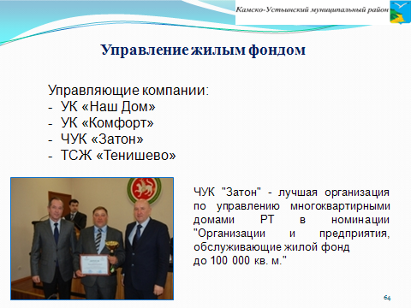
Управляющая компания ООО «ЧУК «Затон», руководителем которой является Хахалев О.Н., вручен диплом за 1 место в республиканском конкурсе «Лучшая организация по управлению многоквартирными домами Республики Татарстан за 2014 г.» в номинации «Организации и предприятия обслуживающие жилищный фонд до 100 тыс. чел.».
СЛАЙД №66 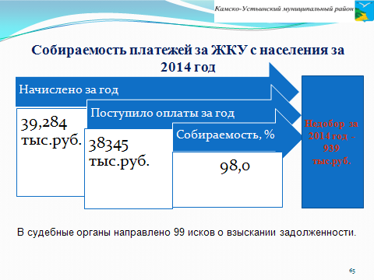
Собираемость платежей населения за жилищно-коммунальные услуги по итогам 2014 г. по нашему району составила 98 %. Данный показатель не соответствует нашему уровню. Сегодня возобновлена работа по встречам с поставщиками услуг для подведения ежемесячных итогов. Кроме того, хороший эффект дает работа по взысканию задолженности по начислениям в судебном порядке и совместными встречами с должниками и их работодателями.
направлено 99 исков, по 12 искам вынесено решения, с 6 должников происходит удержания, 2 должника покрыли задолженность в полном объеме
Задолженность населения за ЖКУ составляет 7 млн. 165 тыс. рублей (в т.ч просроченная – 6 млн.226 тыс.рублей).
СЛАЙД №67 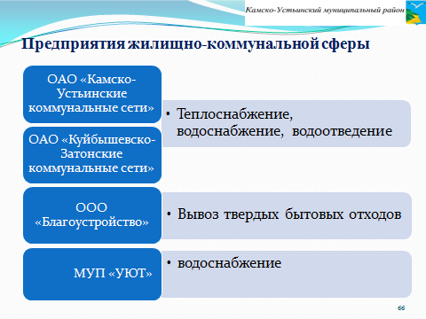
Предприятия коммунального хозяйства представлены 4-мя организациями различных форм собственности, представленными на экране.
Сегодня много вопросов возникает по качеству работы данных предприятий.
И подтверждение тому – нарекания в адрес указанных компаний, высказанные на сходах граждан, прошедших в районе с моим личным участием.
Жители недовольны качеством предоставления коммунальных услуг, качеством обслуживания инженерных сетей и придомовых территорий.
Проведенный анализ показал необходимость «перезагрузки» предприятий, введение новых подходов к работе. В настоящее время мы ведем работу по модернизации данных предприятий, что в дальнейшем позволит увеличить технические мощности и укрепить коммунальную инфраструктуру.
СЛАЙД №68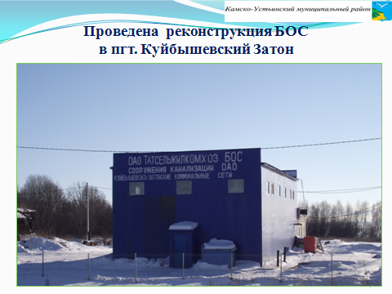
В тоже время следует отметить и положительные моменты. В отчетном году проведена реконструкция биологических очистных сооружений в поселках Куйбышевский Затон и Камское Устье (19,5 млн. руб), что позволило нам привести сточные воды в нормативное состояние.
В 2015 году выделено 5,0 млн. рублей на реконструкцию канализационных сетей поселке Куйбышевский Затон.

Аварийное жилье
СЛАЙД №69 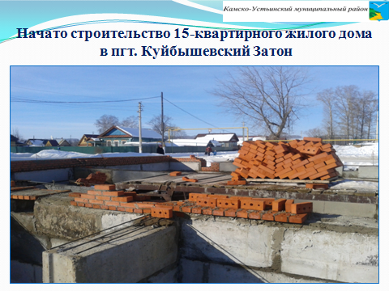
На сегодняшний день остро стоит вопрос переселения граждан из аварийного жилья. Всего в Камско-Устьинском районе 7 аварийных домов, в которых проживают 121 человек. В рамках программы переселения жильцов из аварийного жилья в ближайшие 2 года запланировано их поэтапное расселение согласно утвержденному графику.
В настоящее время ведется строительство 15-ти квартирного жилого дома в поселке Куйбышевский Затон. Готовятся документы для начала строительства еще двух домов (15 кв и 32 кв).

Арендное жилье
СЛАЙД №70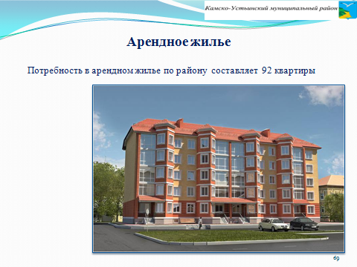
Также нельзя не отметить проблему жилья для молодых семей, молодых специалистов, особенно, приезжающих из других районов. На сегодняшний день по всем отраслям экономики потребность в арендном жилье составляет 92 квартиры.
(в оползневой зоне 48 семей, специалисты бюджетники -29, специалисты дорожники -15)
Просим Вас, уважаемые Ильдар Шафкатович и Талгат Абдуллович, поддержать наш район и начать строительство хотя бы двух 27-ми квартирных арендных домов в пгт Камское Устье.

Социальная сфера
Особое место в деятельности органов местного самоуправления занимает социально-культурная сфера. Одним из важнейших параметров оценки качества человеческого капитала является образование.

Образование
Слайд №71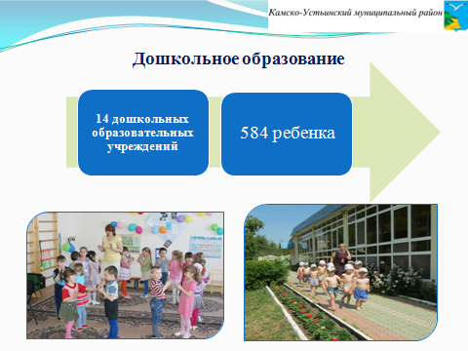
В районе функционируют 14 дошкольных учреждений, которые посещают 608 детей, охват дошкольным образованием в районе составляет 76 % .
(192 ребенка не посещают детский сад по причине возраста – от 0 до 1,5 лет)
2013г. – 561 ребенок, охват - 70 %
Слайд №72 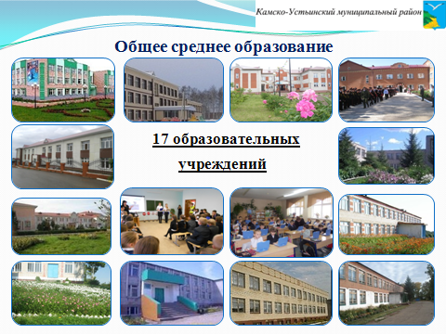
В 17 образовательных учреждениях, в том числе 2 филиалах, занимается 1558 учащихся, средняя наполняемость классов составляет 15,3 ученика – по городу, 7,7 – в сельской местности.
из них средние школы -10, основные - 3, начальные -4
Слайд №73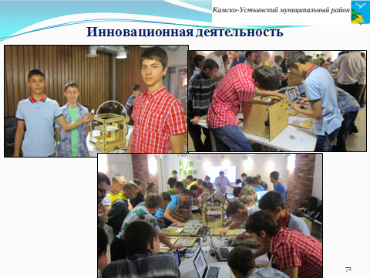
Инновационная деятельность осуществляется на базе Камско-Устьинской средней школы-центра компетенции. Надо отметить, что для полноценной деятельности данная школа 1990 года постройки остро нуждается в капитальном ремонте кровли, а так же замене коммуникаций. Уважаемый Ильдар Шафкатович, просим Вас поддержать нас в данной просьбе.
Слайд №74 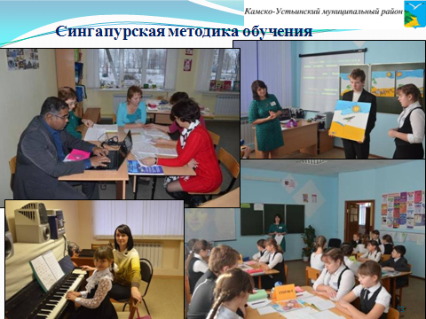
В 2013-2014 учебном году в Затонской средней общеобразовательной школе начат эксперимент по введению Федерального государственного образовательного стандарта на ступени основного общего образования, она же является Школой превосходства в районе.(Сингапурская методика).
СЛАЙД №75 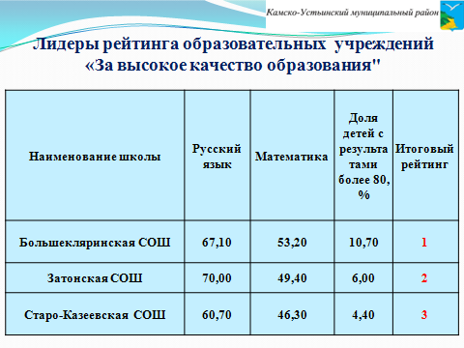
По результатам итоговой аттестации выпускников среди городских школ Затонская СОШ, среди сельских – Большекляринская и Старо-Казеевская СОШ вошли в список 100 лучших школ Республики Татарстан.
46% всех образовательных организаций района являются малокомплектными. Сегодня Управление образования ведет работу по внесению изменений в «дорожную карту» по реорганизации сети образовательных организаций.
Слайд №76 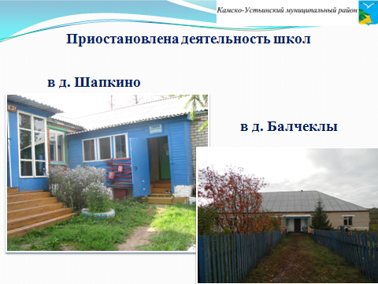
Ввиду отсутствия детей 1 сентября 2014 года приостановлена деятельность в Шапкинской начальной школе и Балчеклинской начальной школе- детском саду.
Количество малокомплектных школ 9
(в том числе 2 филиала, из них 1- средняя школа, 2- основные. Имеется начальная школа с 1 учеником (Большекармалинская)
СЛАЙД №77 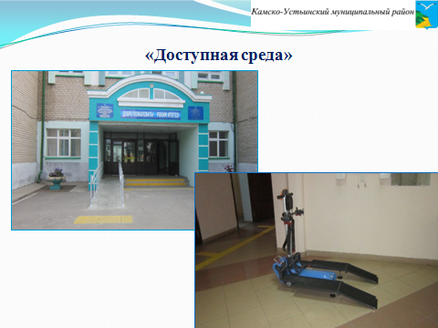
По программе «Доступная среда» в Камско-Устьинской татарской средней школе 2 учителя начальных классов прошли переподготовку по работе с обучающимися с ограниченными возможностями здоровья. 1 ребенок инвалид с ДЦП обучается в этой школе со своими сверстниками. Дистанционное обучение организовано с 2 детьми-инвалидами.
В районе сохранена сеть национальных образовательных учреждений, которая включает 9 школ с татарским языком обучения, в которых обучаются 365 детей. Охват детей татар обучением на родном языке по району составляет 46%, что на 2% меньше чем в 2013 году.
(закрылись Шапкинская начальная школа, Балчеклинская начальная школа и уменьшение контингента учеников в сельских школах с обучением на татарском языке)
Слайд №78, 79 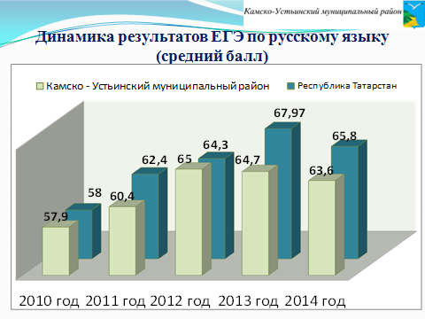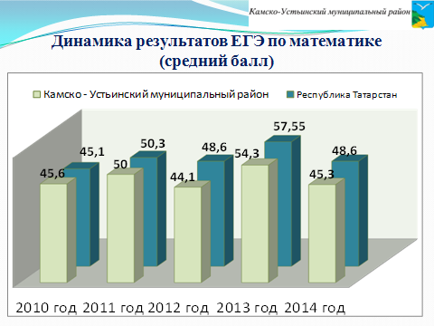
Несмотря на определенные успехи, в сфере образования остается ряд проблем.
- Результаты итоговой аттестации выпускников свидетельствуют о недостаточности работы педагогических коллективов ряда школ района.
- В районе имеется 15 спортивных залов общеобразовательных организаций, из которых 6 требуют безотлагательного проведения капитального ремонта. В текущем году спортивный зал Больше Кляринской средней школы по программе капитального ремонта спортивных залов в сельских школах будет отремонтирован. Просил бы Вас, Уважаемый Ильдар Шафкатович, содействовать во включении в данную программу и других обектов.
Слайд №80 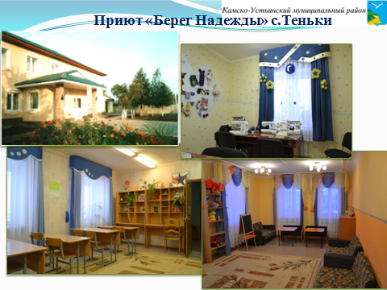
В конце 2014 года в Теньковском сельском поселении приостановлена деятельность ГКУ «Социальный приют для детей и подростков «Берег надежды», рассчитанный на 25 койко-мест, принадлежащий Министерству труда, занятости и социальной защиты Республики Татарстан. Детей распределили по другим приютам Республики. В связи с закрытием приюта коллектив в количестве 39 человек остается без работы. Средний возраст работников - 39 лет, из них 12 человек имеют высшее образование. В состав коллектива входят 4 семьи, в которых оба родителя работают в приюте, а также 5 матерей-одиночек.
На сегодняшний день срок приостановки деятельности приюта, в части обслуживания несовершеннолетних продлен до 01 апреля текущего года.
В то же время в муниципальном районе есть острая необходимость открытия коррекционных классов. Сегодня изучается вопрос открытия таких классов на базе Теньковской средней школы с привлечением педагогов и площадей социального приюта «Берег надежды», который можно использовать как интернат. В настоящее время мы прорабатываем данный вопрос с Министерством образования Республики Татарстан.
Уважаемый Ильдар Шафкатович, просим вашего содействия в решении данного вопроса.

Здравоохранение + демография
Слайд №81 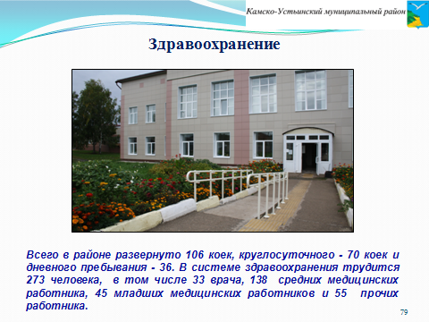
Важнейшей составляющей социальной сферы является здравоохранение. Состояние здоровья населения района обеспечивает сеть лечебно-профилактических учреждений, объединяющая центральную районную больницу, 3 врачебных амбулатории и 35 фельдшерско-акушерских пункта.
Всего в районе развернуто 106 коек, круглосуточного - 70 коек и дневного пребывания - 36. В системе здравоохранения трудится 273 человека, в том числе 33 врача, 138 средних медицинских работника, 45 младших медицинских работников и 55 прочих работников.
Обеспеченность врачебными кадрами составляет 20 человек на 10 тыс. населения.
Слайд №82 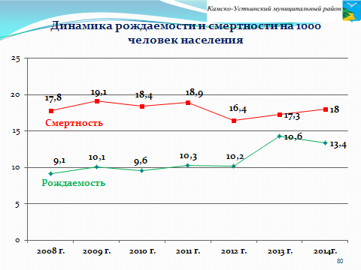
В прошедшем году в Камско-Устьинском муниципальном районе родилось 216 детей, смертность составила 291 человек.
К сожалению, сохраняется естественная убыль населения.
СЛАЙД №83 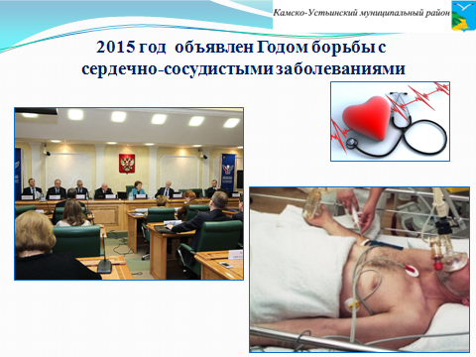
2015 год объявлен Годом борьбы с сердечно-сосудистыми заболеваниями. Для раннего выявления заболеваний Центральной районной больнице необходимо проводить диспансеризацию населения с акцентом на раннее выявление больных сердечно-сосудистыми заболеваниями. Для этого необходимо приобрести специализированное оборудование холтер-монитор. Кроме того есть необходимость в приобретении рентгенодиагностического оборудования и маммографа. Уважаемый Адель Юнусович, прошу Вашего содействия в их приобретении.
Для улучшения оказания медицинской помощи населению для центральной районной больницы требуются 4 врача - узких специалиста (дерматовенеролог, инфекционист, офтальмолог, эндоскопист). Хорошим стимулом для привлечения молодых специалистов в район могло бы послужить участие медицинских работников программе выплаты подъемных в размере 1 млн. рублей. Однако, наш районный центр приравнивается к городской местности и данная программа для наших молодых врачей не доступна.
Мы обратились к депутату Государственного Совета Республики Татарстан Валерию Александровичу Власову с просьбой о содействии в создании правовых условий участия жителей трех поселков городского типа на территории нашего района в программах государственной поддержки граждан, проживающих в сельской местности.
Доходы населения вырастут за счет выплаты так называемых «сельских» надбавок работникам бюджетной сферы на 13 млн. рублей с учетом ЕСН, или чистыми 10,5 млн.руб.. Кроме того, это дало бы существенный толчок для привлечения молодых специалистов в район, за счет выплаты подъемных на приобретение жилья в сельской местности.
Уважаемый Ильдар Шафкатович, прошу Вас оказать содействие в решении данного вопроса.

Соцзащита
Слайд №84 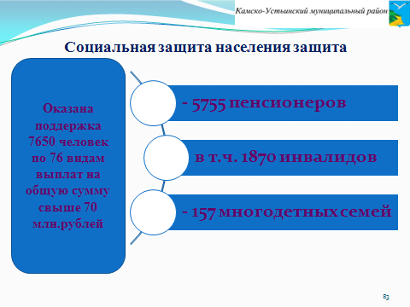
В районе проживает 5755 пенсионеров, в том числе 1870 инвалидов, из них 30 – инвалиды Великой Отечественной Войны. В 157 многодетных семьях воспитывается 506 детей.
Социальная поддержка оказывается своевременно и в полном объеме.
В 2014 году социальная поддержка оказана 7650 человек по 76 видам выплат. Всего из средств бюджета Российской Федерации и Республики Татарстан на эти цели израсходовано 70 млн. рублей. Также 80 человек получили единовременную помощь в связи с пожаром, тяжелыми заболеваниями, смертью близкого родственника, трудной жизненной ситуацией.
СЛАЙД №85 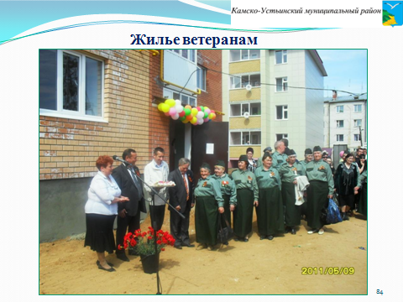
По реализации государственной программы «Жилье ветеранам» за период с 2009 по 2013 годы все нуждающиеся участники и вдовы Великой Отечественной Войны улучшили свои жилищные условия.
Всего за период действия программы – 344 чел..
Слайд №86 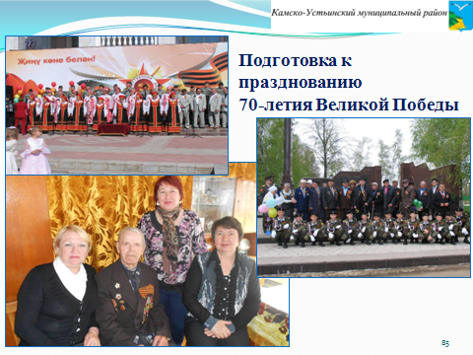
В текущем году предстоит празднование 70-летия Великой Победы, и сегодня район ведет активную подготовку к этому событию. Приняты соответствующие нормативно-правовые акты, ни один ветеран не обделён вниманием. Наша главная задача – чтобы работа по оказанию помощи ветеранам была результативной.

Культура
Слайд №87 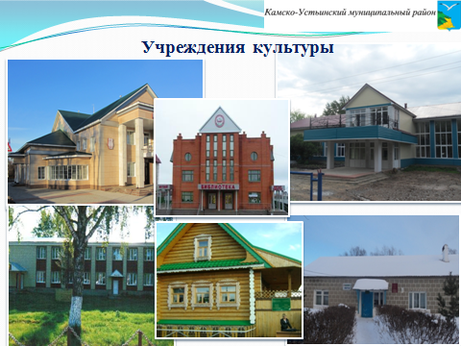
На 1 января 2015 года сеть учреждений культуры Камско-Устьинского района составляет 38 клубных учреждений, «Межпоселенческая центральная библиотека» с 23 филиалами, детская, «Камско-Устьинский районный краеведческий музей» и филиал национального музея РТ (музей имени М. Горького в с. Красновидово).
СЛАЙДЫ с № 88 по 94 прокрутить периодичностью в 2-3 секунды.
В сферы культуры в настоящее время занято 183 человека, из них 97 работников – это специалисты.
Клубные учреждения городского типа – 3 (ДК пгт. Камское Устье, ДК им. Столярова, Тенишевский ДК); -Сельские учреждения культуры – 33 (сельские дома культуры – 21, сельские клубы – 12); -автоклубы – 2;
В клубных учреждениях функционирует 169 формирований. В текущем году число проведенных культурно- досуговых мероприятий составило 5779, из них 186 организовано на платной основе.
В отчетном году проводились мероприятия, посвященные Году культуры в Республике Татарстан. Наши участники награждались дипломами за участие в 6 конкурсах республиканского уровня и в 2-х всероссийских смотрах.
В 2014 году Теньковский СДК стал призером конкурса лучших учреждений культуры, находящихся в сельских поселениях Республик Татарстан, и получил награду в размере 100 тысяч рублей.
В рамках конкурса народных социальных проектов муниципальных районов Республики Татарстан районный дом культуры поселка Камское Устье реализовал проект «Студия звукозаписи «AZALIA»» на сумму 503,3 тысячи рублей.
СЛАЙД №95 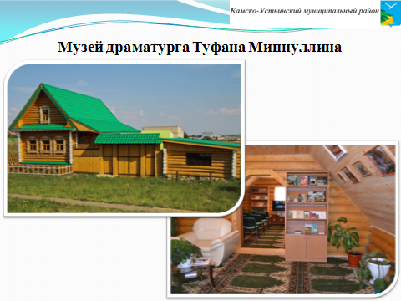
В 2015 году мы планируем отпраздновать 80-тилетие нашего земляка - драматурга Туфана Миннуллина. В районном центре построен дом-музей писателя, где в текущем году будет установлена Стелла в его память.
Уже стало доброй традицией праздновать день рождения земляка на уровне района. Ежегодно проводятся встречи с писателями – соратниками драматурга, встречи друзей и одноклассников. В библиотеках проводятся книжные выставки и литературно-музыкальные вечера. Нижнекамский татарский государственный театр имени Т.Миннуллина в дни празднования ставит произведения Туфана Абдулловича в домах культуры на территории района. И этот год не будет исключением.

Физкультура и спорт
В воспитании и формировании здорового образа жизни важную роль играют физическая культура и спорт.
Слайд№ 96 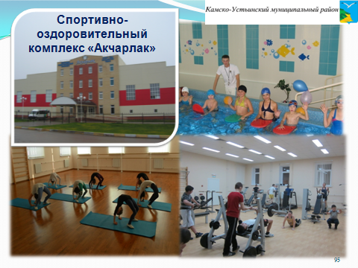
Материальная база физической культуры и спорта района включает в себя 100 спортивных сооружений,
17 спортивных залов, 72 плоскостных сооружений, 2 плавательных бассейна.
Слайд №97 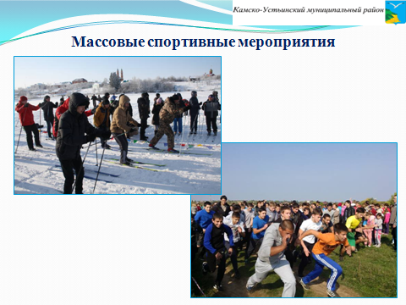
В районе активно ведется работа над привлечением населения к занятиям физической культуры и спортом. В крупных спортивных мероприятиях, в таких как, «Кросс нации» приняли участие свыше 500 человек, в «Лыжня России» около 320 человек. Одним из крупных районных соревнований является Зимние спортивные игры в Камско – Устьинском муниципальном районе.
Более 25 лет доброй традицией по прежнему остается в районе проведение легкоатлетической эстафеты, по маршруту Затон им. Куйбышева – Камское-Устье, где ветераны Великой Отечественной войны дают старт молодому поколению, в этом году в ней приняло участие более 80-ти человек.
Слайд №98 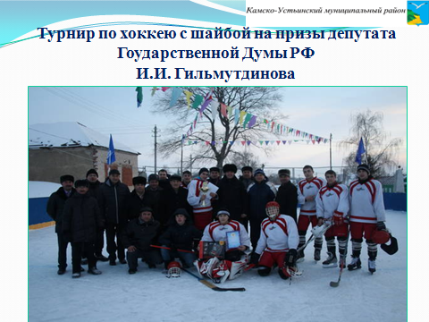
С 2005 года в районе проводится турнир по хоккею с шайбой среди учащихся общеобразовательных организаций на призы депутата Государственной Думы РФ нашего земляка Гильмутдинова Ильдара Ирековича, в его родной деревне Клянчеево. В этом году данный турнир прошел в одиннадцатый раз. Также вошло в традицию проведение ежегодного хоккейного турнира среди взрослых команд на кубок Главы района.
Слайд №99 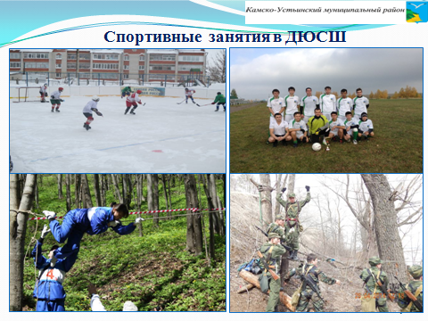
В настоящее время число регулярно занимающихся физической культурой и спортом составило 5240 человек – это 32 % от общей численности населения. В Детско-юношеской спортивной школе и ее филиалах занимаются 561 человек, что на 10% выше прошлогоднего значения. В спортивной школе культивируются 6 видов спорта.
футбол, волейбол, национальная борьба «КОРЭШ», настольный теннис, художественная гимнастика, бадминтон
Хороших результатов добивается футбольная команда муниципального района, под руководством тренера Хананова Ришата Касымовича. Они являются неоднократными победителями и призерами республиканских соревнований по футболу и мини-футболу.
Дети:
2013 год (футбол):
II место - Спартакиада учащихся среди юношей 1997 г.р. в г. Рыбная Слобода;
2014 год (футбол):
III место - Первенство Республики Татарстан среди юношей 2001-2002 г.р. в г. Казань;
2013 год (мини-футбол):
II место – Первенство Республики Татарстан среди юношей 1997 г.р. в г. Мамадыш;
2014 год (мини-футбол):
III место – Первенство Республики Татарстан среди юношей 1996-1997 г.р. в пгт Камское-Устье;
2015 год (мини-футбол):
III место - Первенство Республики Татарстан среди юношей 2003-2004 г.р. в г. Набережные Челны;
Среди мужчин:
2012 год (мини-футбол):
I место - Первенство Республики Татарстан среди мужских команд.
Слайд №100 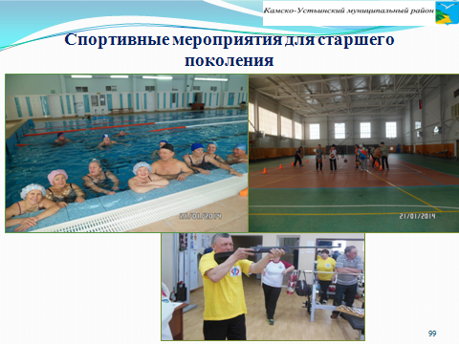
Активное участие в развитии физической культуры и спорта в районе принимают общественные организации: «Союз ветеранов (пенсионеров) Камско-Устьинского района РТ», местное отделение «Союз пенсионеров России в Республике Татарстан» и Камско-Устьинская районная организация Всероссийского общества инвалидов. Совместно с данными организациями регулярно проводятся спортивные мероприятия среди пенсионеров, ветеранов и лиц с ограниченными возможностями. Более 20% инвалидов и лиц с ограниченными возможностями здоровья занимаются адаптивной физической культурой и спортом.
395 человек из 1870 инвалидов
СЛАЙД №101 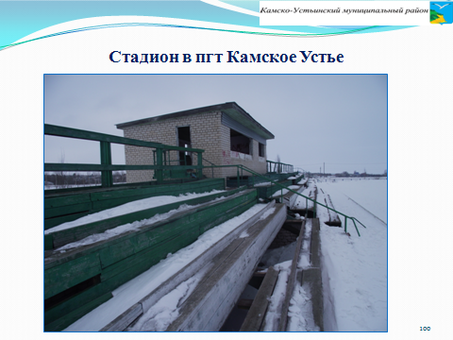
Однако, для большего развития физкультуры и спорта в районе необходим стадион. Ведется работа при активной поддержке Гильмутдинова Ильдара Ирековича по включению в федеральную программу 2016 года строительства футбольного поля в Камском Устье. Остается нерешенным вопрос строительства трибуны и беговой дорожки.
Уважаемый Ильдар Шафкатович! Просим Вас поддержать нас в этом вопросе.
Молодежная политика
В 2014 году дети и молодежь района активно принимали участие во многих сферах и направлениях молодежной политики.
Слайд № 102 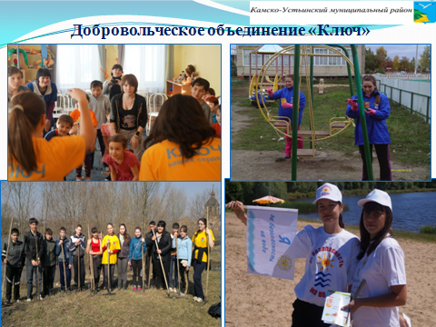
Четвертый год в районе ведет свою активную деятельность общественное молодежное движение «Ключ». Волонтерские отряды созданы в Камско-Устьинской, Затонской, Сюкеевской и Теньковской средних школах. Волонтеры активно принимают участие в общественной жизни района, проводят разные тематические акции. Это и экологические субботники по очистке прибрежной зоны реки Волга, акция «Скажи наркотикам – Нет!», «Сейчас - курить не модно!», Всероссийская добровольческая акция «Весенняя неделя добра». Ребята работают гидами, проводят классные часы, являются незаменимыми помощниками в организации районных культурно-массовых и спортивных мероприятиях.
СЛАЙД №103 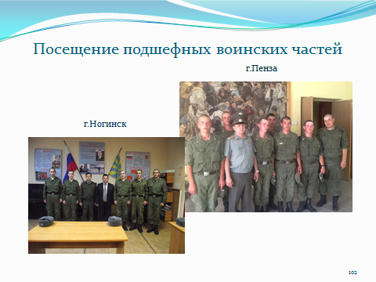
Еще одним из важных и приоритетных направлений работы отдела по делам молодежи и спорту, является военно-патриотическое воспитание детей и молодежи. На протяжении многих лет не теряются шефские связи с двумя военными частями: объединенная база ВВС противовоздушной обороны (г. Ногинск Московской области), в которой проходят службу в настоящее время 9 призывников из нашего района; и отдельный полк федерального учреждения по хранению и уничтожению химического оружия (г. Пенза), где срочную службу 6 наших ребят.
СЛАЙД №104 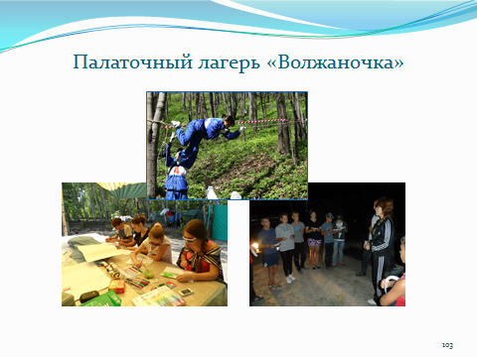
На протяжении 8 лет в районе ежегодно открывает свои «двери» палаточный лагерь «Волжаночка» в котором отдыхает более 50 детей, среди которых и трудные подростки и дети с девиантным поведением. За время отдыха дети с удовольствием изучают азы спортивного туризма, принимают участие в соревнованиях по альпинизму на скалодроме под руководством опытного тренера – Егорова Николая Ивановича, а также организуют и проводят соревнования, такие как «Зарница», «День Нептуна», соревнования по военно-прикладным видам спорта.
СЛАЙД № 105 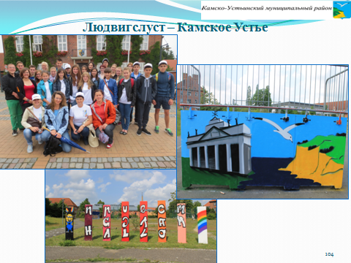
Особым направлением молодёжной политики Камско-Устьинского района являются партнёрские связи. В 1995 году было подписано соглашение о партнерском сотрудничестве между Камско-Устьинским районом и городом Людвигслуст (Германия). На протяжении 20 лет ребята Камско-Устьинского района и города побратима поочерёдно ездят друг к другу в гости, обмениваются опытом, делятся проблемами. В прошлом году в июле месяце делегация ребят из Камско-Устьинского района в количестве 15 человек и 2 руководителей посетили город Людвигслуст. Этот визит был юбилейный - 20 . При совместной работе председателя молодёжного комитета Людвигслуста Олафа Шмидта и замдиректора детско-юношеской спортивной школы Камско-Устьинского района Гришиной Татьяны Владимировны немецкие ребята ведут работу по поиску места захоронения единственного героя Советского Союза – нашего земляка Михаила Алексеевича Чиркова.
СЛАЙД №106 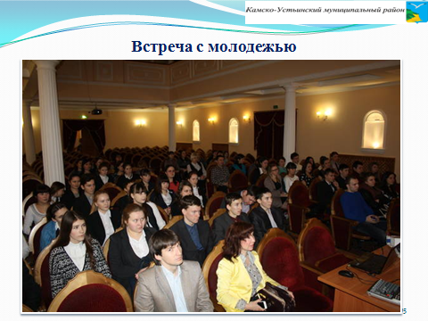
5 февраля 2015 года в Районном доме культуры у нас состоялась встреча с молодежью, на которой были заданы вопросы, касающиеся трудоустройства, жилья, досуга и др.
Принято решение, что 21 марта в 14:00 в Спортивно-оздоровительном комплексе «Акчарлак» пройдет Форум Молодежи, на котором также будут подняты волнующие молодежь вопросы. На сегодняшний день ведется подготовка к этому мероприятию. В социальной сети «Вконтакте» была создана группа под названием «Администрация Камского Устья», в которой открыта онлайн-регистрация участников Форума, а также опрос по тематике интересующих вопросов.

Экология
Слайд№ 107 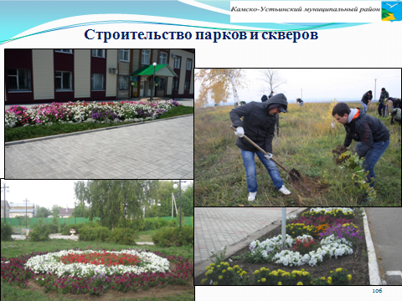
Устойчивое развитие невозможно без уважения к природе, правам человека на благоприятную окружающую среду. В 2014 году начато строительство парка в пгт.Камское Устье. Запланировано в текущем году начать строительство сквера в пгт.Затон имени Куйбышева.
Слайд № 108 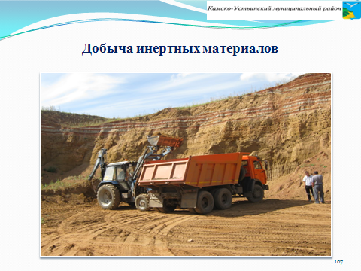
Отдельного рассмотрения требует ситуация с незаконной добычей инертных материалов. Почти в каждом поселении есть такой карьер. И несмотря на огромные штрафы, главы поселений продолжают их разработку «на свой страх и риск». По данному вопросу наша позиция простая и четкая: если карьер нужен муниципальному образованию, давайте его правильно оформим. Министерство Экологии Республики Татарстан готово оказать поддержку в данном вопросе при соответствующей проработке с нашей стороны.

Противодействие коррупции
Слайд №109 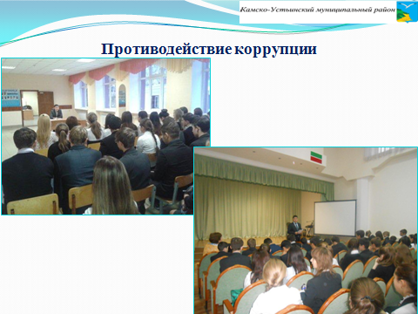
Одним из актуальных вопросов является работа по противодействию коррупции.
В 2014 году проведено 3 заседания комиссии при Главе района по противодействию коррупции.
В целях совершенствования антикоррупционного образования школьников, развития у них навыков антикоррупционного поведения, формирования у молодого поколения нетерпимости к коррупции в образовательных организациях Камско-Устьинского муниципального района в течении года проводятся мероприятия антикоррупционной направленности.
В районе разработана и принята «Программа реализации антикоррупционной политики в Камско-Устьинском муниципальном районе Республики Татарстан на 2015-2020 годы».

Охрана правопорядка
Слайд №110 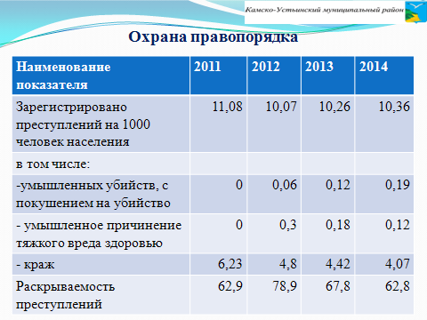
Конституционные права граждан на защиту личности, правопорядок в обществе, борьба с преступностью в районе и городе обеспечивается прокуратурой, отделом внутренних дел, районным судом.
За 12 месяцев 2014 года на территории района зарегистрировано 168 преступлений, рост составил 0,6%. Общая раскрываемость преступлений составляет 62,8%, раскрываемость тяжких и особо тяжких преступлений - 33,3%
Отмечается рост на 13,4 % тяжких и особо тяжких преступлений .
Следует признать, что в последние годы проблема преступности несовершеннолетних приобрела особую остроту и актуальность. Предупреждение преступности в этой среде является одним из главных направлений профилактики, от ее эффективности зависит оперативная обстановка в ближайшей перспективе. На сегодняшний день на учете ПДН (подразделение по делам несовершеннолетних) состоят 12 несовершеннолетних правонарушителей, 14 неблагополучных родителей.
Ещё одной из самых болезненных проблем является обстановка на дорогах района. За 12 месяцев текущего года на территории района произошло 17 дорожно-транспортных происшествий, в которых 5 человек погибло, 14 получили телесные повреждения различной тяжести.
За отчетный период было выявлено 13 фактов оформления земельных участков в собственность граждан с применением поддельных выписок из похозяйственной книги. На сегодняшний день два участка возвращены в муниципальную собственность.

Слайд №111 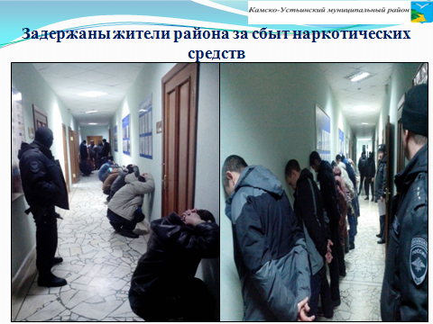
12 февраля 2015 года в результате совместных действий сотрудников ОП «Камско-Устьинское» МО МВД России «Верхнеуслонский», Отдела по борьбе с незаконным оборотом наркотиков УУР МВД РТ, ОМОН МВД РТ за сбыт наркотического средства задержан житель п.г.т. Камское Устье 1985 года рождения. В дальнейшем в ходе проведенных обысков по двум адресам были изъяты наркотические вещества, емкости для расфасовки наркотиков. Кроме того, в ходе проведенных обысков в жилище и хозяйственных постройках задержанного изъято большое количество документов (паспорта, водительские удостоверения, ИНН и пр.), фотоаппараты, газовое оборудование, бытовая техника, строительные материалы, инструменты, пневматическое оружие, газовый пистолет со сбитыми номерами. Часть изъятого в ходе обысков имущества, была опознана потерпевшими по ранее совершенным кражам по 6-ти уголовным делам.
Следственным отделом МО «Верхнеуслонский» по данному факту возбуждено 3 уголовных дела по ст. 228.1 УК РФ (Статья 228.1. Незаконные производство, сбыт или пересылка наркотических средств, психотропных веществ или их аналогов, а также незаконные сбыт или пересылка растений, содержащих наркотические средства или психотропные вещества, либо их частей, содержащих наркотические средства или психотропные вещества) , в отношении задержанного избрана мера пресечения в виде содержания под стражей. Своей причастности к преступной деятельности задержанный не скрывает и активно сотрудничает со следствием. Также проведено медицинское освидетельствование 20 граждан из окружения подозреваемого, в результате чего установлен факт употребления наркотических средств у 15 человек, в том числе и у несовершеннолетнего.

Пожарная безопасность
Слайд №112 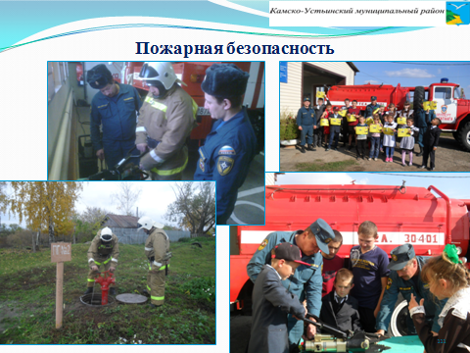
В Камско-Устьинском муниципальном районе имеется 3 отдельных поста ГКУ «Пожарная охрана Республики Татарстан», которые дислоцируются в н.п.Караталга, с.Теньки и с.Сюкеево. На вооружении отдельных постов состоят пять автомобилей АРС-14 и 1 противопожарная автоцистерна-лестница. На территории района создано 12 добровольных пожарных команд и 3 добровольных пожарных дружины.
В целях усиления противопожарной безопасности необходимо провести ряд мероприятий, направленных на укрепление материально-технической базы, связанной с ремонтом техники и помещений ДЕПО.
Особое внимание следует обратить внимание на пожарное ДЕПО, находящееся в Камском Устье, которое не подвергалось капитальному ремонту более 30 лет. Материальную поддержку готово оказать МЧС Республики Татарстан. Уважаемый Ильдар Шафкатович, прошу Вашей поддержки в данном вопросе.

Межнациональные отношения
Слайд №113 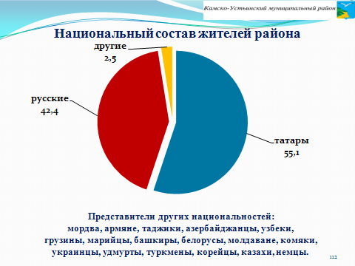
Важной задачей остается сохранение толерантной среды, в которой живет район уже многие годы. Развитие межконфессионального диалога, эффективных государственно-конфессиональных отношений, профилактика национального экстремизма сохраняет актуальность и по сей день.
В районе проживает 16156 человек. Среди них татар – 54,1 %, русских – 42,8 %, чуваш – 0,9% представителей других национальностей – 2,2%. в.т.ч. чуваши-155, мордва -86, армяне-50, таджики -44, азербайджанцы-29, узбеки-29, грузины-19, марийцы-11, башкиры-10, белорусы-4, молдоване-2, комяки-2, украинцы-28, удмурты-4, туркмены-2, корейцы-7, казахи-5, каратайцы-4, табасаранцы-3, немцы-2, евреи-1, хакасцы-1, эстонецы-1, шорка-1, болгары-1, калмыки-1, лезгинка-1, кумандинка-1, ассириец-1, мэри-1, киргиз-1, лакец-1. Основными вероисповеданиями являются ислам и христианство.

Слайд №114 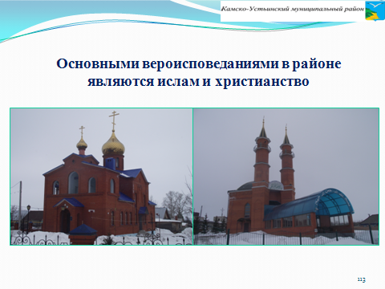
В районе работают 6 церквей и 1 молельный дом. В населённых пунктах, где комплексно проживает татарское население, действуют 22 мечети. Особое место уделяется строительству и возрождению храмов, мечетей.
В 2014 году построена церковь в д. Мордовский Каратай, мечети в д. Азимово Курлибаш, Шапкино, Атабаево, с. Большие Кармалы, ведется строительство церкви в с. Красновидово и реконструкция в с. Русские Буртасы.
Слайд № 115 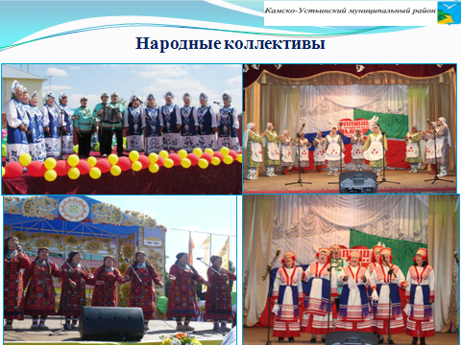
Созданы и ведут активную работу народные хоры «Оберег», «Волжанка», фольклорный ансамбль «Мордовские узоры», народные театры «Нур», «Ак калфак».
Стали традиционными проведение народных праздников как татарских: «Ураза байрам», «Сабантуй», «Навруз», русских: «Рождество», «Троица», «Крещение». Так и других национальностей, например мордовский праздник «Шумбрат каратай».
Руководство района ведет работу по недопущению религиозного экстремизма в нашем районе.
На сегодняшний день в районе есть представительство Всемирного конгресса татар, Русское национально-культурное объединение.
Все перечисленные мероприятия направлены на развитие деятельности национальных культурных автономий, укрепление дружбы народов, толерантности.

Заключение

Уважаемый Ильдар Шафкатович!
Уважаемые депутаты, Уважаемые участники заседания!

В текущем году предстоят выборы Президента Республики Татарстан и депутатов в местные представительные органы.
Избиратели Камско-Устьинского района к выборам всегда подходили очень ответственно. Мы всегда поддерживали курс социально-экономического развития, проводимый руководством республики.
Заверяю Вас, что жители района сделают достойный и правильный выбор, поддержат курс на дальнейшее динамичное развитие нашей республики, показав при этом не только активность, но и высокую политическую зрелость.
В заключение своего доклада разрешите еще раз поблагодарить Вас, уважаемый Ильдар Шафкатович, за ту ощутимую поддержку, без которой нам не удалось бы достичь определенных результатов.
Отдельная благодарность руководителям промышленных предприятий, сельхозпредприятий, труженикам района, главам сельских поселений, работникам каждой отдельно взятой сферы, религиозным деятелям за ответственный подход к своей работе, терпение, проявляемую инициативность, позитивный настрой, за активное участие в общественной жизни.
Желаю нам всем новых успехов во благо Камско-Устьинского района и нашей родной республики.
Слайд № 116
Игътибарыгыз очен рэхмэт!
Благодарю за внимание!

